Workshop: maak een sieraad van je “fantastische 3d geprinte mislukkingen”
In deze workshop leer je uitgehard pla of of mislukte printje te upcyclen naar een nieuwe wearable. In de ‘plastic soup’ zoals we het tegenwoordig zo mooi verwoorden is recyclen heel erg gewenst. Bij het 3D printen blijft er nog wel eens iets over: support, oud filament dat breekt, de brim, mislukte prints, kortom veel waar we wel wat mee kunnen. En er kan ook al heel veel 3D print materiaal gerecycled worden. Denk maar eens aan de toffe apparaten van Dave Hakkens vanuit het ‘Precious plastics’ project of aan de vele ‘instructables’ voor je restjes. Maar wat kun je zelf? En tegen een lage prijs? Daar gaan we naar kijken!

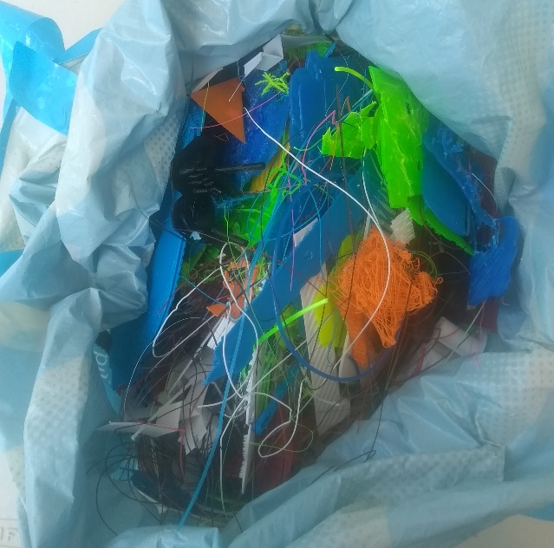
1.

We gaan werken met een drukpers: een soort groot strijkijzer waarbij de temperatuur makkelijk in te stellen is. Zo ook de smelttemperatuur van je PLA! Bij mode kan je instellen: 220 graden en 25 seconden.

2.

Verzamel nu alvast wat grotere stukken PLA en leg ze tussen enkele vellen bakpapier, siliconen matten of teflon vellen (dit beschermt je apparaat!). Je kan zelf kleuren bij elkaar zoeken of vormen.

Verzamel al je restjes PLA – ja alleen PLA! Anders loop je tegen problemen aan als: andere smelttemperatuur, hechting en wellicht schadelijke stoffen die vrijkomen bij andere kunststofsoorten.
Vanaf nu kun je dus gerust een tas of een bak naast je 3D printers zetten om PLA restjes te verzamelen!

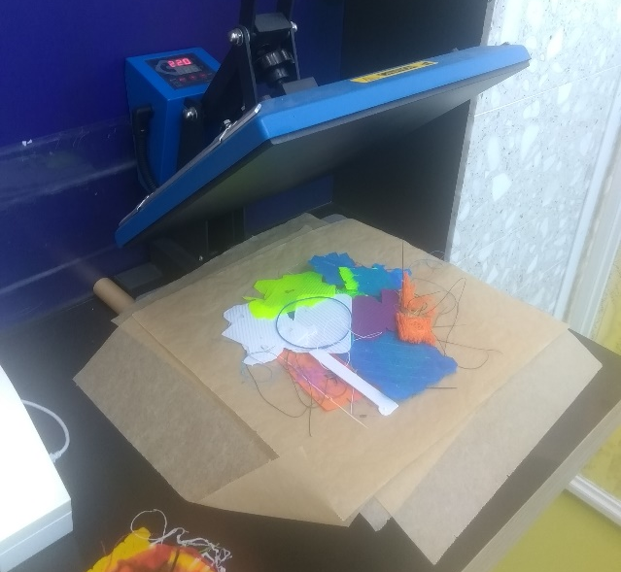

Tip: kleine stukjes kun je later toevoegen als een soort confetti!

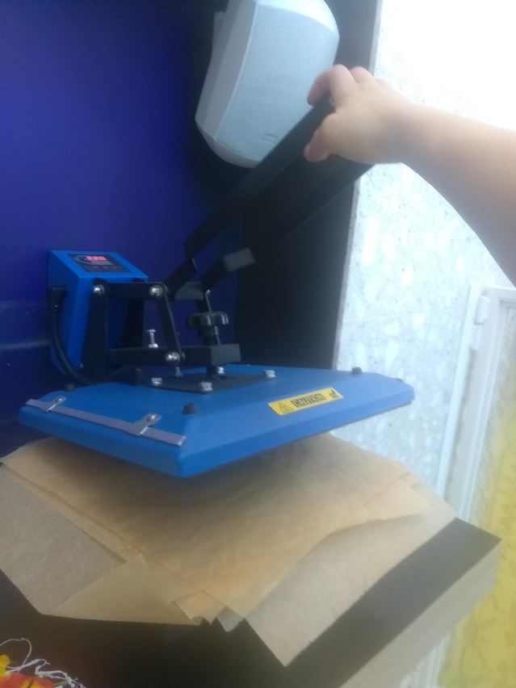
3.

Als het goed is is je PLA nu mooi samen gesmolten tot een nieuwe vorm: een plaat. Maak hem nu af door kleine stukjes in mooie kleuren bovenop toe te voegen en erin te smelten.
4.

Zodra je deze mooi genoeg vind, doe je hetzelfde met de andere kant!

Zodra de Drukpers op temperatuur is druk je hem rustig naar beneden. Wacht tot deze piept en trek hem weer open. Niet forceren, het PLA moet eerst opwarmen voordat het van vorm kan veranderen. Herhaal dit enkele keren tot je materiaal in elkaar gaat smelten en platter wordt. Hele dikke stukken doen er even over. Het makkelijkste is om platte resten bij elkaar te leggen (maar we willen natuurlijk alles kunnen recyclen).

Een optie is om de schroef van je drukpers steeds harder aan te draaien om een mooie gelijkmatige dikte te krijgen van je nieuwe PLA plaatmateriaal.
Vergeet niet om af en toe het PLA om te draaien.

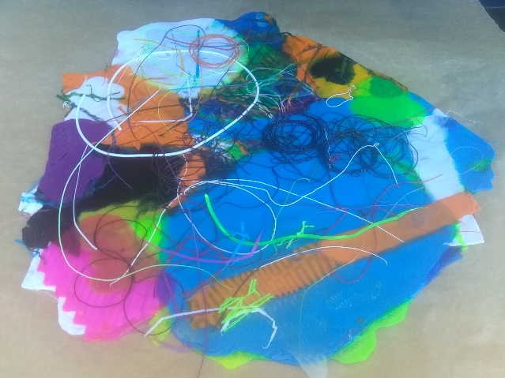

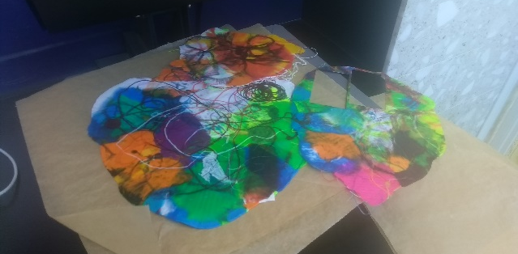
5.

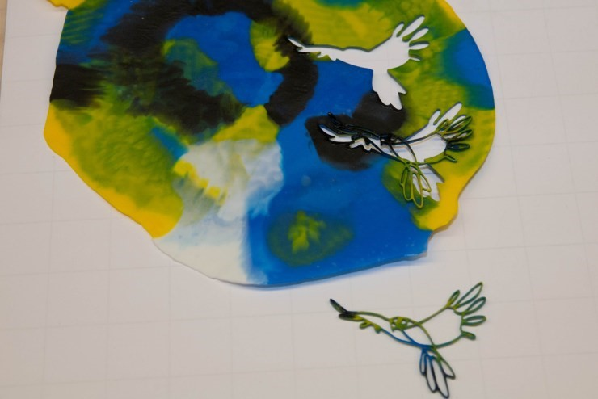

Zo nu is je plaat PLA af, en nu? Nu kunnen we er die sieraden van maken! Hierin ben je vrij om te gaan experimenteren natuurlijk: pak die figuurzaag, boor of schuurmachine er maar bij! Of ga aan de slag met de lasersnijder als je deze ter beschikking hebt.

Op de afbeelding zie je een vogel, het is een silhouet overgetrokken in inkscape met de functie: bitmap overtrekken. Deze vectorlijnen kan de lasersnijder herkennen als snijlijnen. Op deze manier kun je hele mooie kettinghangers of oorbellen maken met je gerecyclede plaat PLA! Ringen met de mooiste kleurlagen zou je er ook uit kunnen snijden.

Heel veel succes en plezier met ontwerpen!

